**SISTEM INFORMASI DAKWAH**

**APLIKASI PERHITUNGAN MAWARITS BERBASIS WEB**



**Dosen Pengampu**

Moch Arief Sutisna, M.Kom

**Nama Kelompok**

Helmi Hendrawan 17.3.0.0018

Romi Dimas Sanjaya 18.3.0.0246

Deni Wardana 17.3.0.0014

Eri Isrohani 17.3.0.0016

**JURUSAN TEKNIK INFORMATIKA DAN SISTEM INFORMASI**

**SEKOLAH TINGGI MANAJEMEN INFORMASI DAN KOMPUTER MUHAMMADIYAH JAKARTA**

**2020**

# KATA PENGANTAR

Dengan menyebut nama Allah SWT yang Maha Pengasih, kami panjatkan puja dan puji syukur kami atas kehadiratnya, yang telah melimpahkan rahmat,hidayah, dan inayahnya kepada kami, sehingga kami dapat menyelesaikan ***Tugas Sistem Informasi Dakwah*** ini.

Tugas ini telah kami susun dengan maksimal dan mendapatkan bantuan dari berbagai pihak sehingga dapat memperlancar pembuatan tugas ini. Untuk itu kami menyampaikan banyak terima kasih kepada semua pihak yang telah membantu dalam pembuatan ***Tugas Sistem Informasi Dakwah*** ini. Ucapan terima kasih yang sebesar besarnya kami sampaikan kepada yang terhormat :

1. Bapak Dr. Faiz Rafdhi, M.Kom selaku Ketua STMIK Muhammadiyah Jakarta.
2. Bapak M.Arief Sutisna, S.Kom, M.Kom selaku Wakil Ketua Bidang Akademik dan Dosen Pembimbing Mata Kuliah Sistem Informasi Dakwah.
3. Bapak Himawan Dwiatmojo, SH.L.LM selaku Wakil Ketua Bidang Kemahasiswaan STMIK Muhammadiyah Jakarta.
4. Bapak Tarisno Amijoyo, S.Kom, M.Kom selaku Ketua Program Studi Sistem Informasi STMIK Muhammadiyah Jakarta.
5. Bapak Frandika Septa, S.Kom, M.Kom selaku Ketua Program Studi Teknik Informatika STMIK Muhammadiyah
6. Seluruh dosen dan staff pengajar STMIK Muhammadiyah Jakarta, yang telah membimbing,mendidik, dan memberi bekal ilmu pengetahuan kepada kami.
7. Kepada seluruh rekan dan teman yang membantu support,semangat dan dukungan.
8. Kepada ayah dan ibu atas dukungan serta doa yang selalu menyertai langkah kami.

Terlepas dari itu semua, kami menyadari sepenuhnya bahwa masih ada kekurangan baik dari segi susunan kalimat maupun tata bahasanya. Oleh karena itu dengan tangan terbuka kami menerima saran dan kritik dari pembaca agar kami dapat memperbaiki ***Tugas Sistem Informasi Dakwah***.

Bekasi, Agustus 2019

Penyusun

# HALAMAN PEREJUTUAN

SEMINAR SISTEM INFORMASI DAKWAH

Aplikasi Perhitungan Mawarits Berbasis Web

Helmi Hendrawan 17.3.0.0018

Romi Dimas Sanjaya 18.3.0.0246

Deni Wardana 17.3.0.0014

Eri Isrohani 17.3.0.0016

Bekasi,08 September 2019

|  |  |
| --- | --- |
| Menyetujui | Menyetujui |
| Ka.Prodi Sistem Informasi  **_____________________________**  **NBM:** | Dosen Pembimbing  **M.Arief Sutisna, S.Kom, M.Kom**  **NBM: 841.536** |

Mengetahui,

Wakil Ketua Bidang Akademik

STMIK Muhammadiyah Jakarta

**M.Arief Sutisna, S.Kom, M.Kom**

# NBM: 841.536

# ABSTRAK

Perhitungan harta warits saat ini dilakukan dengan manual dan hanya orang-orang tertentu saja yaitu orang yang benar menguasai ilmu faraid saja yang bisa melakukan perhitungannya. Dalam penerapan teknologi kali ini di tawarkan sebuah perangkat lunak yang dapat memudahkan orang dalam perhitungan harta warits yang akan dibagi kepada ahli waritsnya.

Metode penelitian yang digunakan adalah metode *deskriptif*. Metode deskriptif merupakan metode penelitian yang berusaha menggambarkan dan menginterprestasikan objek sesuai dengan fakta yang terdapat didalam lapangan. Tujuan utama adanya penelitian deskriptif pada umumnya yaitu menggambarkan secara sistematis fakta dan karakter objek atau subjek yang diteliti secara tepat.

Hasil analisi dan perancangan aplikasi penghitungan mawarits, dapat memberikan kemudahan bagi orang yang akan melakukan perhitungan pembagian harta warits dengan menggunakan cara pembagian harta warits sesuai aturan Islam secara cepat dan tepat.

**Kata Kunci** *: Mawarits, warits,* Islam, aplikasi

**ABSTRACT**

The calculation of inheritance is currently done manually and only certain people, those who have mastered the science of faraid, can do the calculations. In the application of technology this time offered a software that can facilitate people in the calculation of inheritance which will be shared with the heirs.

The method used is descriptive method. Descriptive method is a research method that seeks to describe and interpret objects according to facts contained in the field. The main purpose of descriptive research in general is to systematically describe the facts and character of the object or subject being studied appropriately.

The results of the analysis and design of the Mawarits calculation application, can provide convenience for people who will carry out the calculation of the distribution of inheritance by using the distribution of inheritance according to Islamic rules quickly and accurately.

*Keyword : Mawarits, faraid, islamic*

# 

# DAFTAR ISI

KATA PENGANTAR ii

HALAMAN PEREJUTUAN iii

ABSTRAK iv

DAFTAR ISI v

DAFTAR TABEL vii

DAFTAR GAMBAR viii

BAB 1 1

1.1 Latar Belakang 1

1.2 Rumusan Masalah 1

1.3 Tujuan 2

1.4 Batasan Masalah 2

BAB II 3

2.1 Warits 3

2.1.1 Pengertian Warits 3

2.1.2 Jenis dan Tingkatan Ahli Warits 3

2.1.3 Rukun Warits 5

2.1.5 Penggugur Ahli Warits 5

2.1.6 Ahli Warits Golongan Laki-Laki 6

2.1.7 Ahli Warits Golongan Wanita 7

2.1.8 Hukum Warits menurut agama Islam dan Undang-Undang 7

2.2 XAMPP 10

2.3 APACHE 10

2.4 MySQL 10

2.5 Cascading Style Sheets (CSS) 11

2.6 PHP 11

BAB III 12

3.1 Metode Penelitian 12

3.1.1 Teknik pengumpulan data 12

3.1.2 Metode Waterfall 12

3.1.3 Tahapan Metode Waterfall 13

3.2 Kebutuhan Perangkat Lunak 14

3.3 Diagram Use case 14

3.4 Diagram Aktifitas 15

BAB IV 16

4.1 Hasil Rancangan 16

4.2 Table perhitungan tentang mawarits berdasarkan Al-Qur’an Dan Hadis 17

4.3 Contoh Kasus Hukum Warits Islam 19

BAB V 22

4.1 Kesimpulan 22

4.2 Saran 22

DAFTAR PUSTAKA 23

# DAFTAR TABEL

Tabel 3.1 Perhitungan Mawarits menurut Al-Qur’an dan Hadits …………………………..14

# DAFTAR GAMBAR

Gambar 3.1 Arsitektur Waterfall…………………………………………………………….10

Gambar 3.2 Diagram Use Case………………………………………………………………11

Gambar 3.3 Diagram Aktifitas Perhitungan Mawarits………………………………………12

Gambar 3.4 Tampilan awal aplikasi Mawarits……………………………………………….13

Gambar 3.5 Tampilan hitung Mawarits laki-laki…………………………………………….13

Gambar 3.6 Tampilan hitung Mawarits perempuan………………………………………….14

Gambar 3.7 Contoh kasus hukum Warits Islam……………………………………………...16

Gambar 3.8 Contoh kasus hukum Warits Islam……………………………………………...17

Gambar 3.9 Perhitungan untuk Mawarits laki-laki…………………………………………..17

Gambar 3.10 Mawarits laki-laki yang tidak memiliki anak, baik laki-laki/perempuan dan mempinyai istri……………………………………………………………………………18

Gambar 3.11 Perhitungan Mawarits perempuan ……………………………………………18

# BAB 1

**PENDAHULUAN**

## Latar Belakang

Masih banyak kaum muslimin yang tidak paham dan menguasai,bahkan tidak tahu tentang ilmu hukum warits. Sebagian besar umat muslim, menentukan besaran pembagian waritsan tidak sesuai bakhan menyalahi hukum warits yang telah ditentukan oleh islam.

Sedangkan sangat jelas ancaman bagi umat muslim yang melalaikan hukum islam tersebut tercantum dalam Al-Qur’an surat An-Nisa ayat 14 yang berbunyi :

وَمَنْ يَعْصِ اللَّهَ وَرَسُولَهُ وَيَتَعَدَّ حُدُودَهُ يُدْخِلْهُ نَارًا خَالِدًا فِيهَا وَلَهُ عَذَابٌ مُهِينٌ

*Artinya: Dan barangsiapa yang mendurhakai Allah dan Rasul-Nya dan melanggar ketentuan-ketentuan-Nya, niscaya Allah memasukkannya ke dalam api neraka sedang ia kekal di dalamnya; dan baginya siksa yang menghinakan.*

Sedangkan dalam hadis kita dapat menemukan menemukan yang diriwayatkan oleh Muslim dan Abu Daud:

*“Bagilah harta pusaka Antara ahli-ahli warits menurut Kitabullah”.*

Perkembangan teknologi pada era globalisasi ini sangat pesat, telah banyak teknologi yang tercipta untuk mempermudah aktifitas manusia dalam kehidupan sehari hari. Dan aplikasi ini dibuat sebagai salah satu solusi masalah tentang pembagian waritsan,dengan menggunakan aplikasi ini pembagian waritsan lebih tertib dan menghemat waktu, karena hanya dengan mengimput nominal atau harta yang diwaritskan dan siapa saja yang akan menerima waritsan, user akan langsung mendapatkan hasilnya. Penggunaanya sangat mudah sehingga masyarakat awam dapat mengoprasikanya.

## Rumusan Masalah

Dari latar belakang perhitungan warits yang dialami oleh sebagian umat muslim, yaitu :

1. Bagaimana merancang aplikasi perhitungan warits berbasis web dengan menggunakan Bahasa pemograman PHP OOP ?

## Tujuan dan Manfaat

Terdapat beberapa tujuan yang ingin dicapai dalam pembuatan Tugas Sistem Informasi Dakwah ini. Beberapa tujuan diantaranya :

1. Menyederhanakan proses perhitungan waritsan agar mudah dipahami.
2. Meminimalkan kesalahan dalam hal pembagian waritsan.
3. Membantu melestarikan ilmu faraid yang semakin ditinggalkan dan menjadi sarana pembelajaran umat, karena di dalamnya tersedia informasi tentang ilmu faraid.

## Batasan Masalah

Dalam pembuatan aplikasi ini ada beberapa hal yang akan dibatasi yaitu :

1. Aplikasi ini hanya menghitung pembagian waritsan.
2. Waritsan sudah dalam bentuk uang, sehingga jika ada waritsan yang berupa harta bergerak harus dikonversikan dahulu ke dalam bentuk uang.
3. Aplikasi ini menggunakan Bahasa PHP dengan memanfaatkan teknologi XAMPP.

# BAB II

**LANDASAN TEORI**

Landasan teori digunakan sebagai acuan dari penelitian, analisis permasalahan, serta peraancangan dan pengembagan perangkat lunak. Ini diperlukan agar penelitian , perancangan dan pengembangan perangkat lunak yang kita lakukan memiliki kekuatan secara teori atau keilmuan.

## Warits

### Pengertian Warits

Dalam bukunya Fiqih Mawaritsnya Ahmad Sawat menguraikan *Al-miirats*, dalam Bahasa arab adalah bentuknya mashdar *(infinitive)* dari kata *waritsa-yaritsu-irtsan-miiratsan.* Maknanya menurut Bahasa ialah “Berpindahnya sesuatu dari seseorang kepada orang lain “ atau dari satu kaum kepada kaum lain. Pengertian menurut Bahasa ini tidaklah terbatas hanya pada hal-hal yang berkaittan dengan harta, tetapi mencangkup harta benda dan non harta benda.[1] [1]

Sedangkan makna *al-miirats* menurut istilah yang dikenal para ulama ialah berpindahnya hak kepemilikan dari orang yang meninggal kepada ahli waritsnya yang masih hidup, baik yang di tinggalkannya itu berupa harta(uang), tanak atau apa saja yang berupa hak milik legal secara syar’i.

### Jenis dan Tingkatan Ahli Warits

Antara ahli warits yang satu dan ahli warits lainya ternyata mempunyai perbedaan derajat dan urutan. Berikut ini di sebutkan berdasarkan urutan dan derajatnya :

1. **Ashhabul furudh**, golongan ini yang pertama harus di beri waritsan mereka adalah orang yang telah ditentukan bagian dalam Al-Qur’an,As-sunnah, dan ijma.
2. **Ashabah Nasabiyah**, setiap kerabat (nasab) pewarits yang menerima sisa harta yang telah dibagikan. Bahkan jika ternyata tidak ada ahli waritsnya, ia berhak mengambil seluruh harta peninggalan. Misalnya anak laki-laki pewarits, cucu dari laki laki pewarits, saudara kandung pewarits, paman kandung.
3. **Penambahan bagi ashabul furudh sesuai bagian (kecuali suami istri)**

Apabila harta waritsan telah di bagikan kapada semua ahli waritsnya masih juga tersisa, maka hendak diberikan kepada ashabul furudh masing-masing sesuai dengan bagian yang telah di tentukan. Adapun suami atau istri tidak berhak menerima tambahan bagian dari sisa harta yang ada. Sebab hak warits dari suami atau istri disebabkan adanya ikatan ppernikahan, sedangkan kekerabatan karena nasab lebih utama mendapatkan tambahan di banding lainnya.

1. **Mewaritskan kepada kerabat**

Yang di maksud kerabat ialah kerabat pewarits yang memiliki kaitan Rahim, tidak termasuk *ashabul furudh* juga *‘ashabah*. Misalnya paman (saudara ibu),bibi (sudara ibu), bibi (saudara ayah), cucu laki –laki dan anak perempuan, dan cucu perempuan dari anak perempuan. Maka,bila pewarits tidak memiliki kerabat sebagai ashabul furudh tidak pula ashabah, pada kerabat yang mempunyai ikatan Rahim dengannya berhak untuk mendapatkan waritsan.

1. **Tambahan hak warits bagi suami atau istri**

Bila pewarits tidak mempunyai ahli warits termasuk *ashhabul furudh* dan *‘ashabah*, juga tidak ada kerabat mempunyai ikatan rahim, maka harta waritsan tersebut seluruhnya menjadi milik suami atau istri. Misalnya seorang suami meninggal tanpa memiliki kerabat yang berhak untuk mewarisinya, maka istri mendapatkan bagian seperempatnya dari harta waritsan yang ditinggalkan, sedangkan sisanya merupakan tambahan hak waritsnya. Dengan demikian, istri memiliki seluruh harta peninggalan suaminya. Begitu juga sebaliknnya suami terhadap harta penninggalan istri yang meninggal.

1. **Ashabah karena sebab**

yang dimaksud pada ‘ashabah karena sebab adalah orang yang memerdekakan budak (baik budak laki-laki maupun perempuan). Misalnya, seorang budak meninggal dan mempunyai harta waritsan, maka orang yang pernah memerdekakannya termasuk salah satu ahli waritsnya, dan sebagai *‘ashabah.* Tetapi pada masa kini sudah taka da lagi.

1. **Orang yang diberi wasiat lebih dari sepertiga harta pewarits**

Yang dimaksud disini adalah orang lain, artinya bukan salah seorang dan ahli warits. Misalnya, seorang meninggal dan mempunyai sepuluh anak. Sebelum meninggal ia terlebih dahulu memberi wasiat kepada semua atau sebagian anaknya agar mmemberikan sejumlah hartanya kepada seseorang yang bukan termasuk salah satu ahli waritsnya.

1. **Baitulmal (kas Negara)**

Apabula seorang yang meninggal tidak mempunyai ahli warits ataupun kerabat maka seluruh harta peningalannya diserahkan kepada baitulmal untuk kemaslahatan umum.

### Rukun Warits

Rukun warits ada tiga :

1. Pewarits

Yaitu orang yang meningggal dunia , dan ahli waritsnya berhak untuk mewarisi harta peningalannya.

1. Ahli warits

Orang yang berhak untuk menguasai atau menerima harta peninggalan pewarits dikarenakan adanya ikatan kekerabatan *(nasab)* atau ikatan pernikahan dll.

1. Harta waritsan

Segala jenis benda atau kepemilikan yang ditinggalkan pewarits,baik berupa uang,tanah, dan sebagainya.

1. **Sya**rat-Syarat Warits

Syarat warits ada tiga :

1. Meninggalnya seseorang (pewaris) baik secara hakiki maupun secara hukum(misalnya dianggap telah meninggal).

Meningalnya seorang pewarits secara hakiki ataupun secara hukum ialah bahwa seseorang telah meninggal dan diketahui oleh ahli warits, atau tidak diketahui lagi keberadaanya.

1. Adanya ahli warits yang hidup secara hakiki pada waktu pewarits meninggal dunia. Maksudnya , pemindahan hak kepemilikan dari pewarits harus kepada ahli warits yang secara syariat benar benar masih hidup, sebab orang yang sudah mati tidak memiliki hak untuk mewarisi.
2. Seluruh harta waritsan diketahuai secara pasti, temasuk jumlah bagian masing-masing.

Dalam hal ini posisi para ahli warits hendaklah diketahui secara pasti, sehingga pembagi mengetahui dengan pasti jumlah bagian yang harus dibagikan kepada masing masing ahli warits.

### Penggugur Ahli Warits

Pengugur hak warits seseorang menyebabkan hak warits seseorang menjadi gugur, dalam hal ini ada tiga:

1. Budak

Seorang yang berstatus sebagai budak tidak mempunyai hak untuk mewarisi sekalipun dari saudaranya.

1. Pembunuhan

Apabila seorang ahli warits membunuh pewarits (misalnya seorang anak membunuh ayahnya) maka ia tidak berhak mendapatkan waritsan.

1. Perbedaan agama

Seorang muslim tidak dapat mewarisi ataupun diwaritsi oleh orang non muslim apa pun agamanya.

### Ahli Warits Golongan Laki-Laki

Ahli warits (yaitu orang yang berhak mendapatkan warits-an) dari kaum laki-laki ada lima belas :

1. Anak laki-laki
2. Cucu laki-laki( dari anak laki-laki)
3. Bapak
4. Kakek (dari pihak bapak)
5. Saudara kandung laki-laki
6. Saudara laki-laki seayah
7. Saudara laki-laki seibu
8. Anak laki-laki dari saudara kandung laki-laki
9. Anak laki-laki dari saudara laki-laki seibu
10. Paman saudara kandung bapak
11. Paman saudara kandung seayah
12. Anak laki-laki dari paman(saudara kandung ayah)
13. Suami
14. Laki-laki yang memerdekakan budak

Bagi cucu laki-laki yang disebut sebagai ahli warits di dalamnya tercakup cicit(anak dari cucu dan seterusnya), yang penting laki-laki dan dari keturunan anak laki-laki, bigitu pula yang di maksud dengan kakek dan seterusnya.

### Ahli Warits Golongan Wanita

Ahli warits dari wanita ada sepuluh :

1. Anak perempuan
2. Ibu
3. Anak perempuan (dari keturunan anak laki-laki)
4. Nenek (ibu dari ibu)
5. Nenek (ibu dari bapak)
6. Saudara kandung perempuan
7. Saudara perempuan seayah
8. Saudara perempuan seibu
9. Istri
10. Perempuan yang memerdekakan budak.

Cucu perempuan yang dimaksud diatas mencangkup pula cicit dan seterusnya, yang penting perempuan dari keturunan anak laki-laki. Demikian pula yang di maksud dengan nenek baik dari ibu maupun ibu dari bapak dan seterusnya.

### 2.1.8 Hukum Warits menurut agama Islam dan Undang-Undang

1. **Hukum warits menurut agama islam**

Di Indonesia pembagian harta waritsan menurut agama Islam diatur berdasarkan surat An-Nisa ayat 11 – 12 dalam Al-Quran dan Instruksi Presiden Republik Indonesia Nomor 1 Tahun 1991 tentang Penyebarluasan Kompilasi Hukum Islam.

Isi Instruksi Presiden yang menjadi salah satu acuan hukum warits menggolongkan ahli warits sebagai berikut:

* 1. Menurut hubungan darah, ahli warits dari golongan laki-laki meliputi ayah, anak laki-laki, saudara laki-laki, paman, dan kakek. Sementara dari golongan perempuan meliputi ibu, anak perempuan, saudara perempuan dari nenek.
  2. Kalau semua ahli warits masih ada, yang berhak mendapat waritsan cuma anak, ayah, ibu, janda, atau duda.

Berikut ini adalah cara hitung pembagian harta waritsan menurut Instruksi Presiden.

* + 1. Anak perempuan yang cuma seorang diri berhak dapat waritsan separuh bagian.
    2. Anak perempuan berjumlah dua atau lebih berhak dapat dua pertiga bagian.
    3. Anak perempuan bersama anak laki-laki maka bagian anak laki-laki adalah dua berbanding satu dengan anak perempuan.
    4. Ayah mendapat sepertiga bagi kalau pewarits gak meninggalkan anak. Kalau ada anak, ayah mendapat seperenam bagian.
    5. Ibu mendapat seperenam bagian kalau ada anak atau dua saudara atau lebih. Kalau gak ada anak atau dua orang saudara atau lebih, ia mendapat sepertiga bagian.
    6. Ibu mendapat sepertiga bagian dari sisi sesudah diambil janda atau duda kalau bersama-sama dengan ayah.
    7. Duda mendapat separuh bagian kalau pewarits gak meninggalkan anak dan kalau pewarits meninggalkan anak, duda mendapat seperempat bagian.
    8. Janda mendapat seperempat bagian kalau pewarits gak meninggalkan anak dan kalau pewarits meninggalkan anak, janda mendapat seperdelapan bagian.
    9. Kalau seorang meninggal tanpa meninggalkan anak dn ayah, saudara laki-laki dan saudara perempuan seibu masing-masing mendapat seperenam bagian.
    10. Kalau mereka itu dua orang atau lebih, mereka bersama-sama dapat sepertiga bagian.
    11. Kalau seorang meninggal tanpa meninggalkan anak dan ayah yang mana ia mempunyai satu saudara perempuan kandung atau seayah, ia mendapat separuh bagian.
    12. Kalau saudara perempuan tersebut bersama-sama dengan saudara perempuan kandung atau seayah dua orang atau lebih, mereka bersama-sama mendapat dua pertiga bagian.
    13. Kalau saudara perempuan tersebut bersama-sama dengan saudara laki-laki kandung atau seayah, bagian saudara laki-laki dua berbanding satu dengan saudara perempuan.

Selain ketentuan di atas, ada beberapa ketentuan lain yang harus diperhatikan, seperti:

* 1. Ahli warits yang belum dewasa atau gak mampu melaksanakan hak dan kewajiban maka buatnya diangkat wali menurut keputusan Hakim atas usul anggota keluarga.
  2. Ahli warits yang meninggal lebih dulu dapat digantikan anaknya.
  3. Bagian ahli warits pengganti gak boleh melebihi dari bagian ahli warits yang sederajat dengan yang diganti.
  4. Anak yang lahir di luar perkawinan cuma mempunyai hubungan saling mewarits dengan ibunya dan keluarga dari pihak ibunya.

**b. Hukum warits Kitab Undang-undang Hukum Perdata (KUH Perdata)**

Kitab Undang-Undang Hukum Perdata (KUH Perdata) menegaskan pembagian harta waritsan baru bisa dilakukan kalau terjadi kematian. Pasal 832 menyebutkan orang-orang yang berhak menjadi ahli warits, yaitu:

Golongan I: keluarga yang berada pada garis lurus ke bawah, yaitu suami atau istri yang ditinggalkan, anak-anak, dan keturunan beserta suami atau istri yang hidup lebih lama.

Golongan II: keluarga yang berada pada garis lurus ke atas, seperti orang tua dan saudara beserta keturunannya.

Golongan III: terdiri dari kakek, nenek, dan leluhur.

Golongan IV: anggota keluarga yang berada pada garis ke samping dan keluarga lainnya hingga derajat keenam.

Berikut ini adalah cara hitung pembagian harta waritsan menurut KUH Perdata.

* 1. Suami atau istri dan anak-anak yang ditinggal mati pewarits mendapat seperempat bagian.
  2. Kalau pewarits belum punya suami atau istri dan anak, hasil pembagian waritsan diberi ke orang tua, saudara, dan keturunan saudara pewarits sebesar seperempat bagian.
  3. Kalau pewarits gak punya saudara kandung, harta waritsan dibagi ke garis ayah sebesar setengah bagian dan garis ibu sebesar setengah bagian

## XAMPP

Xampp adalah perangkat lunak bebas yang mendukung banyak system operasi, merupakan camputan dari beberapa program. Yang mempunyai fungsi sebagai server yang berdiri sendiri (localhost), yang terdiri dari program MySQL database, Apache HTTP Server, dan penerjemah ditulis dalam Bahasa pemograman PHP dan Perl.

## APACHE

Apache adalah sebuah nama web server yang bertanggung jawab pada request-response HTTP. Selain itu, Apache juga diartikan sebagai suatu web server yang kompak, modular, mengikuti standar protokol HTTP. Apache memiliki fitur-fitur canggih seperti pesan kesalahan yang dapat dikonfigurasi, autentikasi berbasis basis data dan lain-lain. Apache juga didukung oleh sejumlah antarmuka pengguna berbasis grafik (GUI) yang memungkinkan penanganan server menjadi mudah. Apache merupakan perangkat lunak sumber terbuka dikembangkan oleh komunitas terbuka yang terdiri dari pengembang-pengembang dibawah naungan Apache Software Foundation.

## MySQL

MySQL merupakan aplikasi database server. SQL merupakan kepanjangan dari Structured Query Language. SQL merupakan bahasa terstruktur yang digunakan untuk mengolah database. MySQL dapat digunakan untuk membuat dan mengelola database beserta isinya. Kita dapat memanfaatkan MySQL untuk mengelola database.

## Cascading Style Sheets (CSS)

Cascading Style Sheets (CSS) adalah suatu bahasa stylesheet yang digunakan untuk mengatur tampilan suatu dokumen yang ditulis dalam bahasa markup. Penggunaan yang paling umum dari CSS adalah untuk memformat halaman web yang ditulis dengan HTML dan XHTML. Walaupun demikian, bahasanya sendiri dapat dipergunakan untuk semua jenis dokumen XML termasuk SVG dan XUL. Spesifikasi CSS diatur oleh World Wide Web Consortium (W3C).

CSS digunakan oleh penulis maupun pembaca halaman web untuk menentukan warna, jenis huruf, tata letak, dan berbagai aspek tampilan dokumen. CSS digunakan terutama untuk memisahkan antara isi dokumen (yang ditulis dengan HTML atau bahasa markup lainnya) dengan presentasi dokumen (yang ditulis dengan CSS). Pemisahan ini dapat meningkatkan aksesibilitas isi, memberikan lebih banyak keleluasaan dan kontrol terhadap tampilan, dan mengurangi kompleksitas serta pengulangan pada stuktur isi.

## PHP

Hypertext Preprocessor adalah Bahasa skrip yang terpasang pada HTML yang dibuat oleh Rasmus Lerdorf. PHP banyak dipakai untuk memprogram situs web dinamis. PHP dapat digunakan untuk membangun sebuah CMS. Pada [Juni](https://id.wikipedia.org/wiki/Juni) [2004](https://id.wikipedia.org/wiki/2004), Zend merilis [PHP 5.0](https://id.wikipedia.org/wiki/PHP_5.0). Dalam versi ini, inti dari interpreter PHP mengalami perubahan besar. Versi ini juga memasukkan model [pemrograman berorientasi objek](https://id.wikipedia.org/wiki/Pemrograman_berorientasi_objek) ke dalam PHP untuk menjawab perkembangan bahasa pemrograman ke arah paradigma berorientasi objek. Server web bawaan ditambahkan pada versi 5.4 untuk mempermudah pengembang menjalankan kode PHP tanpa menginstall software server.

Versi terbaru dan stabil dari bahasa pemograman PHP saat ini adalah versi 7.0.16 dan 7.1.2 yang resmi dirilis pada tanggal 17 [Februari](https://id.wikipedia.org/wiki/Februari) 2017

Sebagian besar sintaks mirip dengan bahasa C, Java dan Perl, ditambah beberapa fungsi PHP yang spesifik. Tujuan utama penggunaan bahasa ini adalah untuk memungkinkan perancang web menulis halaman web dinamik dengan cepat.

## Teknik pengumpulan data

Teknik pengumpulan data yang digunakan dalam penelittian ini adalah sebagai berikut :

1. Studi pustaka

Studi ini dilakukan dengan cara mempelajari, meneliti dan menelah berbagai literature-literatur dari perpustakaan yang bersumber dari buku,teks,jurnal ilmiah,situs internet, dan bacaan yang berkaitann dengan topic.

* 1. Metodologi Penelitian

Metodologi Waterfall adalah suatu proses pengembangan perangkat lunak berurutan, di mana kemajuan dipandangsebagai terus mengalir ke bawah (seperti air terjun) melewati fase-fase perencanaan, pemodelan, implementasi(konstruksi), dan pengujian.

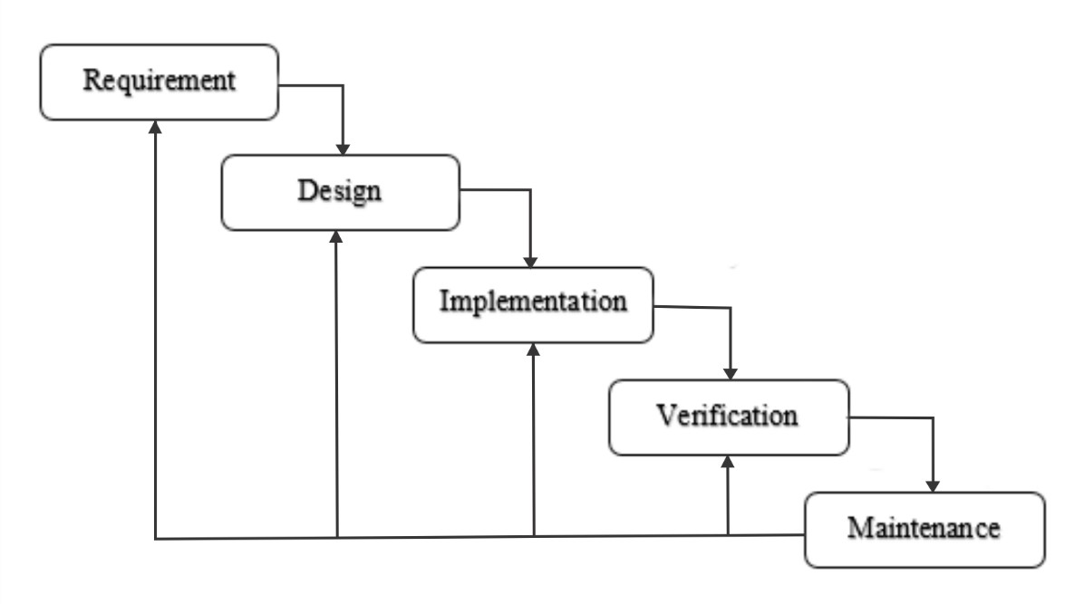

Gambar 2.1 Arsitektur Waterfall

Tahapan Metode Waterfall

Dalam pengembangannya metode waterfall memiliki beberapa tahapan yang runtut: requirement, design,implementation, verification dan maintenance.

1. Tahap requirement atau spesifikasi kebutuhan sistem adalah analisa kebutuhan sistem yang dibuat dalam bentuk yang dapat dimengerti oleh klien dan staf pengembang. Dalam tahap ini klien atau pengguna menjelaskan segala kendala dan tujuan serta mendefinisikan apa yang diinginkan dari sistem. Setelah dokumen spesifikasi disetujui maka dokumen tersebut menjadi kontrak kerja antara klien dan pihak pengembang.
2. Tahap selanjutnya adalah desain, dalam tahap ini pengembang akan menghasilkan sebuah arsitektur sistem secara keseluruhan, dalam tahap ini menentukan alur perangkat lunak hingga pada tahapalgoritma yang detil.
3. Selanjutnya tahap implementasi, yaitu tahapan dimana keseluruhan desain diubah menjadi kode-kode program. kode program yang dihasilkan masih berupa modul-modul yang selanjutnya akan di integrasikanmenjadi sistem yang lengkap untuk meyakinkan bahwa persyaratan perangkat lunak telah dipenuhi.
4. Tahap selanjutnya adalah verifikasi oleh klien, klien menguji apakah sistem tersebut telah sesuai dengan kontrak yang telah disetujui.
5. Tahap akhir adalah pemeliharaan yang termasuk diantaranya instalasi dan proses perbaikan sistem sesuai kontrak.

# BAB III

**Hasil dan Pembahasan**

1. Kebutuhan Perangkat Lunak

Dalam membangun perangkat lunak diperlukan siftware development tool yang powerfull untuk menjamin hasil terbaik perangkat lunak yang dibangun. Kebutuhan perangkat lunak ttersebut meliputi system operasi, software development tool. Ada pun perangkat yang digunakan adalah :

* 1. System Operasi : Windows 7 pro 64 bit
  2. Software Development : XAMPP v3.2.2 digunakan sebagai PHP, dan MySQL.

1. Diagram Use case

Use-case diagram adalah model yang menggambarkan proses-proses bisnis dari sebuah system aplikasi dan interaksi proses tersebut dengan pihak luar. Use-Case Diagram mempunyai elemen dengan stereotype bernama actor dan use-case.

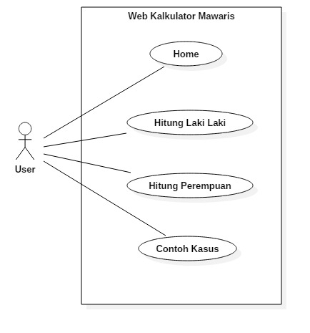

Gambar 3.1 Diagram Use-Case

Dari gambar use case di atas dapat didefinisiskan terhadap actor dan beberapa use case yang terkait dengan aplikasi perhitungan harta warits.

1. Diagram Aktifitas

Diagram ini digunakan untuk mengilustrasikan aliran fungsional dalam sebuah system, activity diagram berguna untuk menggambarkan aliran bisnis atau business workflow ,actifity diagram dari aplikasi penghitung mawarits .

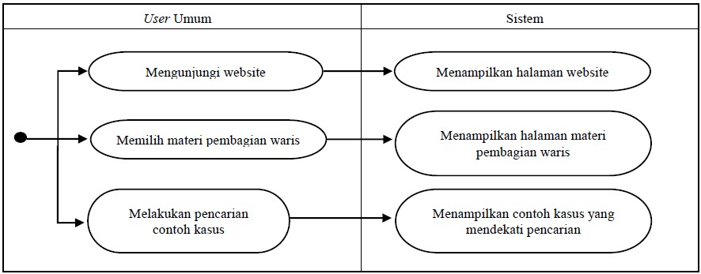

Gambar 3.2 Diagram Aktifitas Perhitungan Mawarits

## Hasil Rancangan

1. Tampilan awal Aplikasi

Rancangan tampilan awal pada menu aplikasi Mawarits

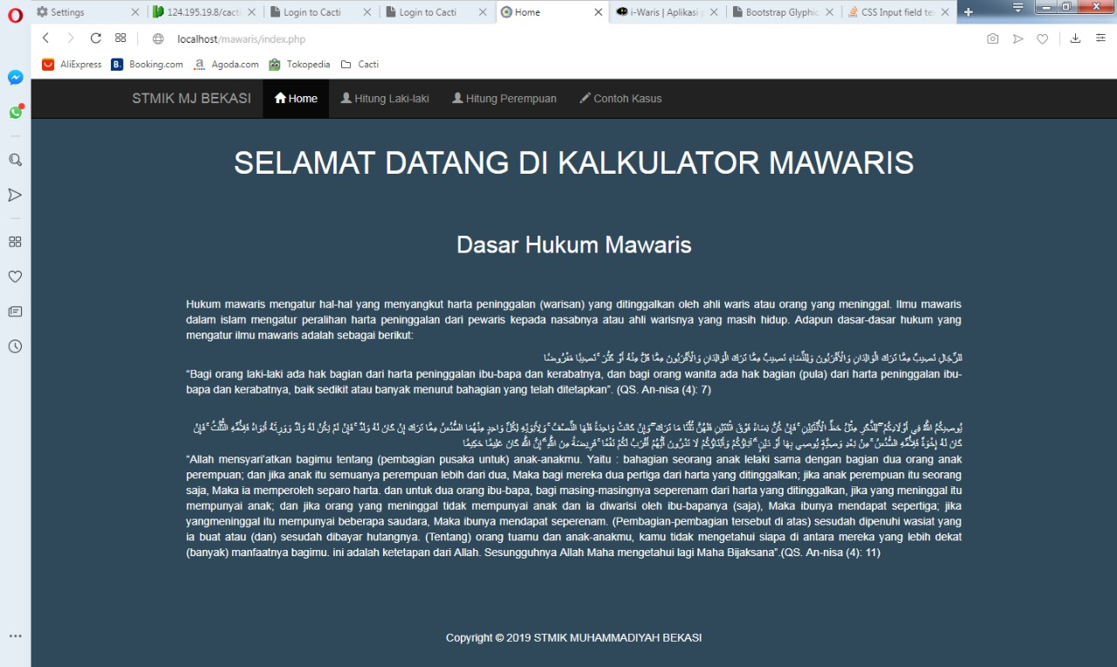

Gambar 3.3 tampilan awal aplikasi Mawarits

1. Tampilan Hitung pada ahli pewarits laki-laki

Rancangan tampilan hitung pada pewarits laki-laki

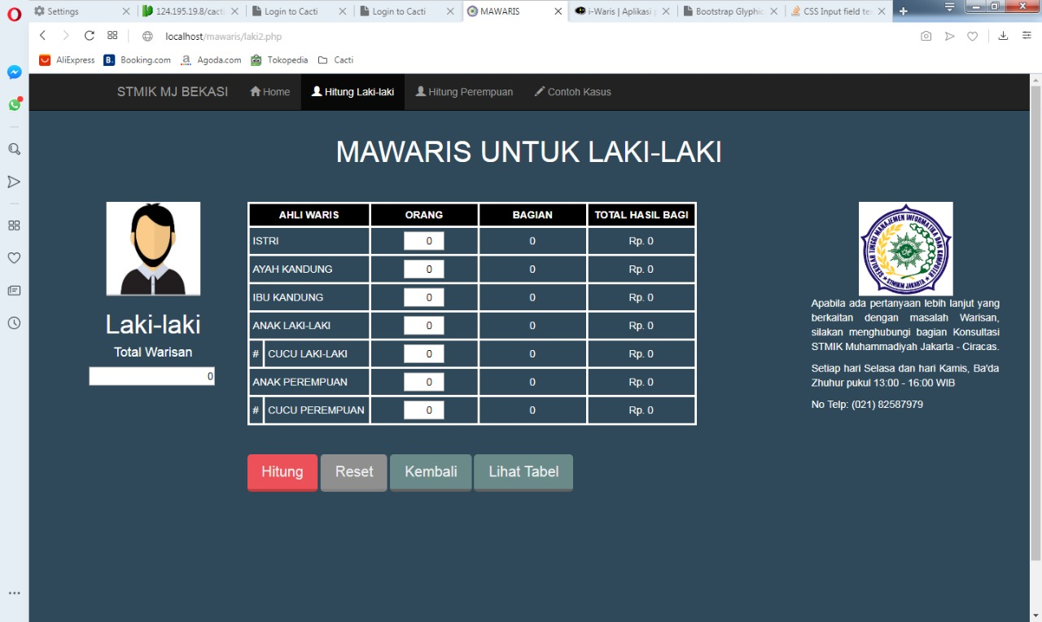

Gambar 3.4 Tampilan hitung pewarits laki-laki

1. Tampilan hitung pada pewarits Perempuan

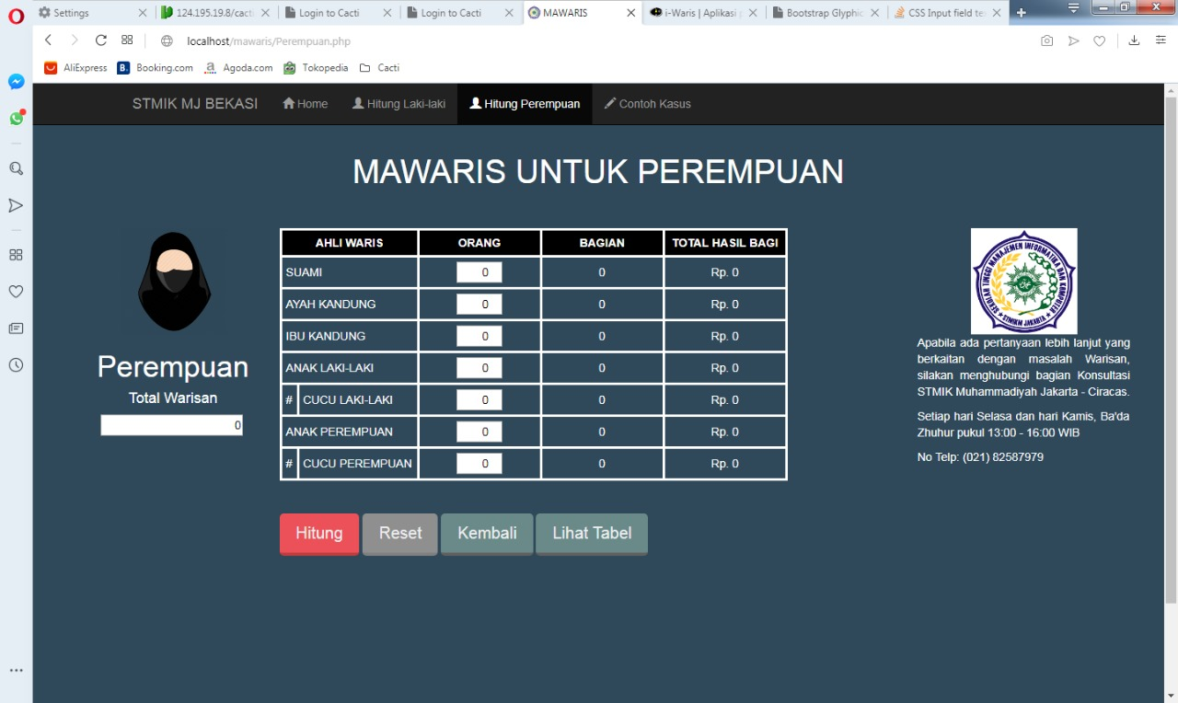

Gambar 3.5 Tampilan hitung pewarits perempuan

## Table perhitungan tentang mawarits berdasarkan Al-Qur’an Dan Hadis

Table 3.1 perhitungan mawarits menurut Al-Qur’an dan Hadis

|  |  |  |  |  |  |
| --- | --- | --- | --- | --- | --- |
| Sebab/Hubungan | Ahli Warits | Syarat | Harta Warits | Dasar hukum | |
| Al-Qur’an/Hadis | Pasal KHI |
| Perkawinan( yang masih terikat status) | Istri/Janda | Bila tidak ada anak atau cucu | 1/4 | An-Nisa:12 | 180 |
| Bila ada anak/cucu | 1/8 |
| Suami/Duda | Bila tidak ada Anak/cucu | 1/2 | 179 |
| Nasab/Hubungan Darah | Anak Perempuan | Sendirian(tidak ada anak dan cucu lain) | ½ | An-Nisa:11 | 176 |
|  | Dua anak perempuan (tidak ada anak/cucu laki-laki) | 2/3 |
| Anak laki-laki | Sendirian atau bersama anak/cucu lain(laki-laki atau perempuan) ket: anak laki-laki 2 kali lipat anak perempuan | Asabah | An-Nisa:11 | 176 |
| Ayah Kandung | Bila tidak ada anak atau cucu | 1/3 | An-Nisa:11 | 177 |
| Bila ada anak atau cucu | 1/6 |
| Ibu Kandung | Bila tidak ada anak/cucu,dua saudara/lebih,ayah kandung | 1/3 | An-Nisa:11 | 178 |
| Bila ada anak,cucu,tidak ada dua saudara/lebih,tidakada ayah kandung | 1/6 |
| Bila tidak ada anak,cucu,dua/lebih saudara perempuan,tetapi ada ayah kandung | 1/3 dari sisa setelah diambil isrti/janda atau suami/duda |
|  | Saudara laki-laki/perempuanseibu | Sendirian,tidak ada anak,cucu,ayah kandung | 1/6 | An-Nisa:12 | 181 |
|  |  | Dua orang/lebih,tidak ada anak,cucu,ayah kandung | 1/3 |

## Contoh Kasus Hukum Warits Islam

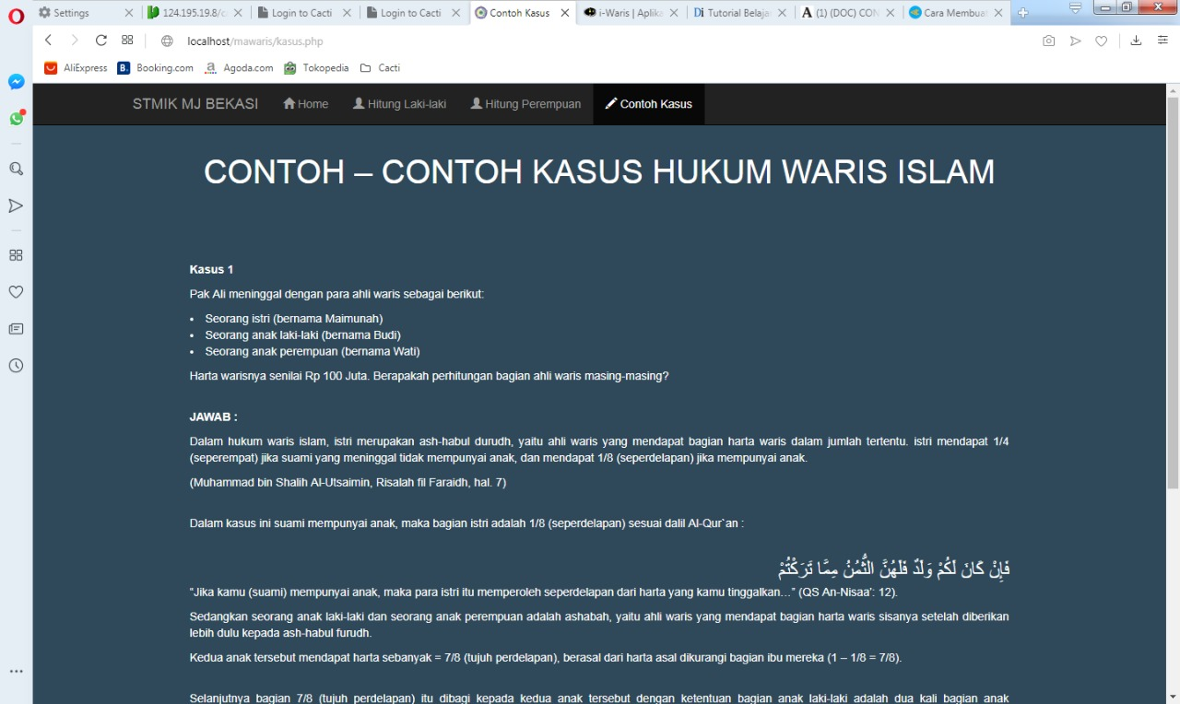

Gambar 3.6 contoh kasus hukum warits islam

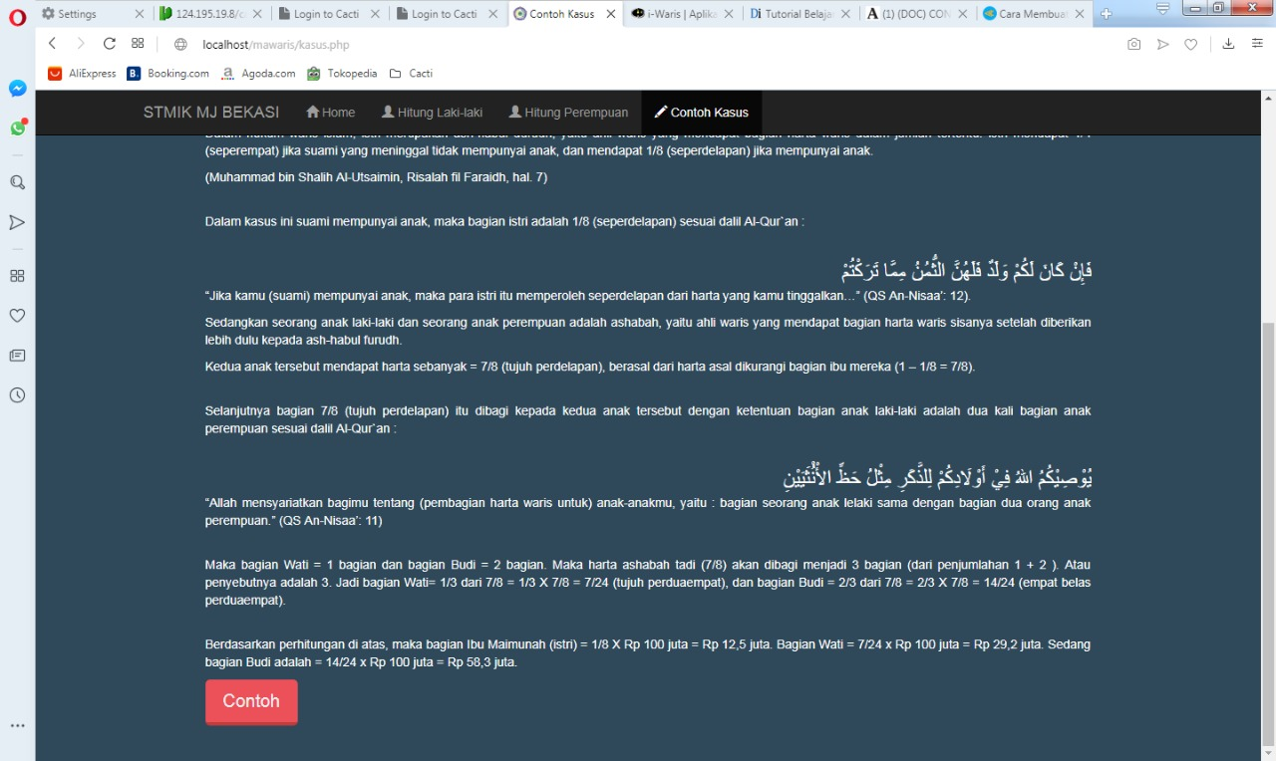

Gambar 3.7 contoh kasus hukum warits islam

1. Contoh perhitungan mawarits pada laki-laki

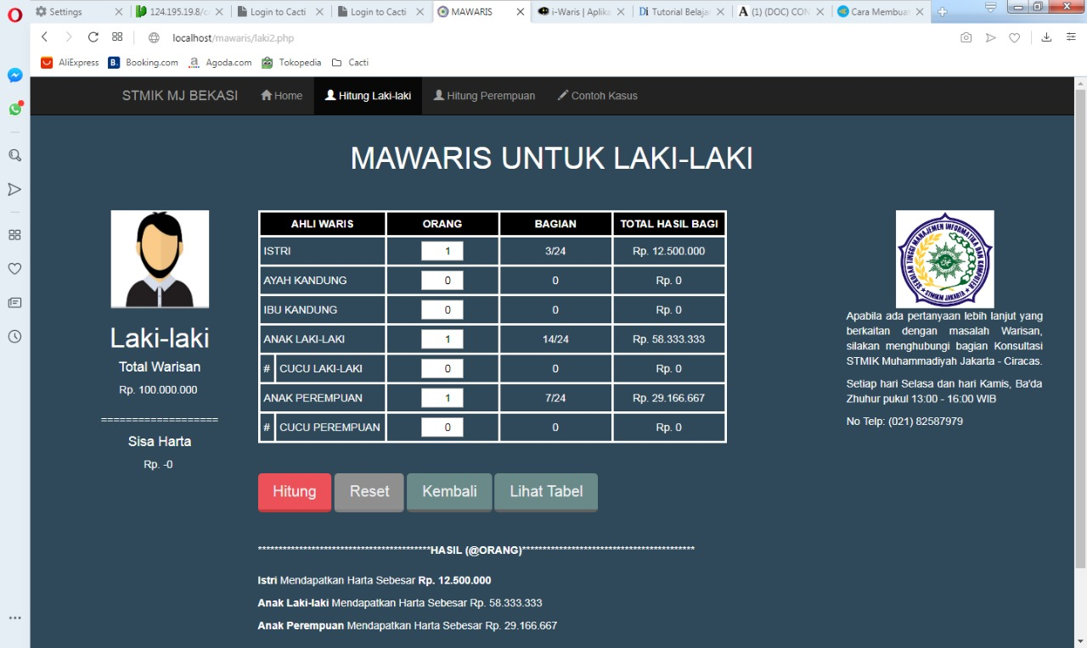

Gambar 3.8 perhitungan untuk mawarits laki-laki

1. Contoh perhitungan pada mawarits laki-laki

Contoh kasus ini adalah dimana laki-laki ini hanya mempunyai seorang istri tidak memiliki anak laki-laki dan anak perempuan.

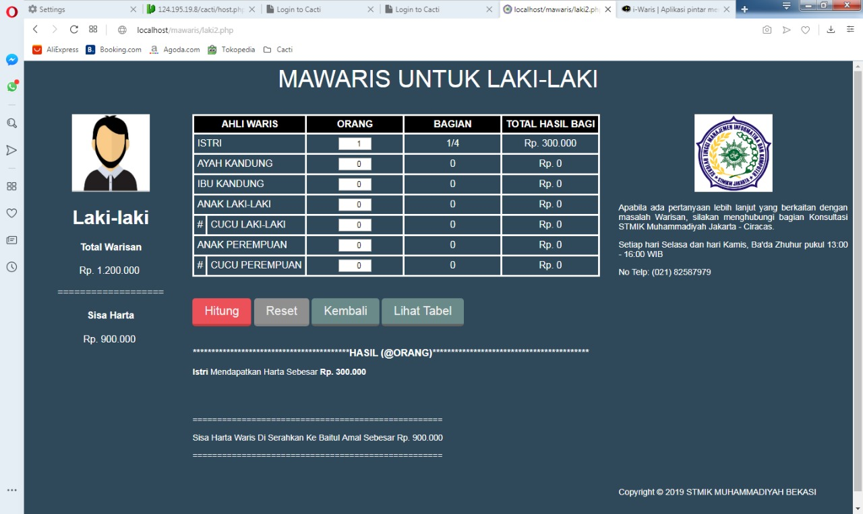

Gambar 3.9 mawarits laki-laki yang tidak memiliki anak baik laki-laki/anak perempuan hanya memiliki istri.

1. Contoh perhitungan mawarits pada perempuan

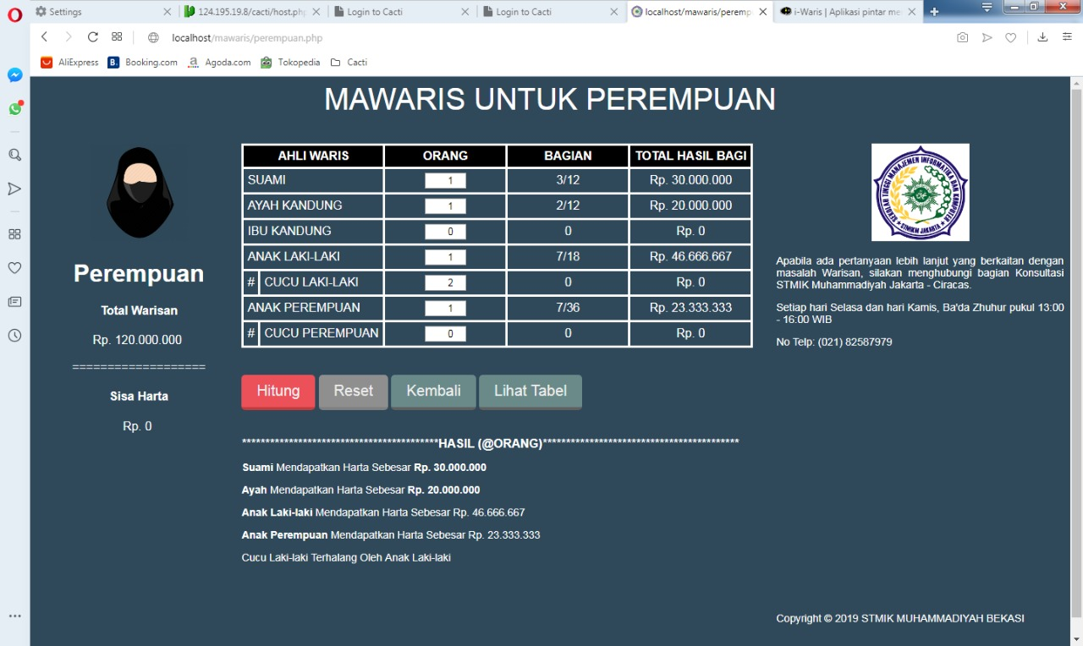

Gambar 3.10 perhitungan mawarits pada perempuan

# BAB IV

**PENUTUP**

1. Kesimpulan

Berdasarkan hasil analisi dan perancangan aplikasi penghitungan mawarits,dapat ditarik kesimpulan berikut :

1. Aplikasi Pernghitungan Warits dapat memberikan kemudahan bagi orang yang akan melakukan perhitungan pembagian harta warits dengan menggunakan cara pembagian harta warits sesuai aturan Islam secara cepat dan tepat.
2. Aplikasi ini merupakan implementasi dari pembangunan aplikasi penghitung warits yang ditujukan untuk menyederhanakan pembagian warits sesuai dengan hukum islam.
3. Saran

Setelah proses pengembangan aplikasi pembagian warits berbasis web ini ada beberapa saran yang di ajukan guna pengembangan aplikasi lebih lanjut.

1. Agar aplikasi dapat menampung seluruh variasi kemmungkinan perhitungan pembagian warits diperlukan perangkat yang memory cukup besar.
2. Untuk menangani logika pembagian warits yang cukup banya sebaiknya algoritma pembagian warits ini dapat dikembangkan lagi supaya lebih baik.

# DAFTAR PUSTAKA

Sarwat, Ahmad,Lc. 2011. *Fiqih Mawarits*

Ash-Shabuni, Muhammad Ali. 2011. *Pembagian Warits Menurut Islam.* [Online]. Tersedia : [http://media.isnet.org/islam/Warits/index.html](http://media.isnet.org/islam/Waris/index.html).

Hariyanto, Bambang. 2004. *Rekayasa Sistem Berorientasi Objek.* Informatika Bandung*.* Bandung

Piroumian Vartan. 2002. *Wireless J2ME Platform Programming*. Prentice Hall PTR.

Sommerville, Ian, 2003. *Rekayasa Perangkat Lunak.* Erlangga. Jakarta.[4]

Supardi Yuniar. 2008. *Pemrogramman Handphone dengan J2ME*. PT elex MediaKomputindo. Jakarta

Suyanto Asep Herman.2011. Review Metodologi Pengembangan Perangkat Lunak. [Online]. Tersedia : .http://www.asep-hs.web.ugm.ac.id/Artikel/RPL/RPL.pdf.

Salahudin M. 2008. Modul pembelajaran rekayasa perangkat lunak, PT elex Media Komputindo. Jakarta.

1.